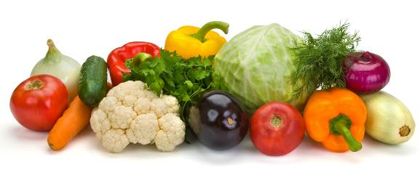

Útmutató a felnőtt lakosság étrendjéhez
Egészséges táplálkozás alapelvei

- Étkezzen naponta többször, kis adagokat.
- Figyeljen a megfelelő folyadékbevitelre, melyet elsősorban vízzel fedezzen.
- Ételei minél többféle nyersanyagból változatos módon készüljenek.
- Ételkészítés során kevesebb sót használjon.
- Kerülje a cukorban gazdag ételeket.
- Zöldségek, főzelékfélék és gyümölcsök magas rost-, vitamin- és ásványi anyag tartalmuk miatt naponta többször (3-5 alkalommal) szerepeljenek az étrendben.
- Válassza a teljes kiőrlésű kenyeret, pékárukat, gabonaipari termékeket.
- Minden nap szerepeljen az étrendben zsírszegény tej és/vagy tejtermék (joghurt, kefir, sajt, túró).
- A tejtermékek mellett a húsok, halak és a tojás is megfelelő fehérjeforrás, így minden nap szerepeljen az étrendben az alábbi nyersanyagok valamelyike a változatosság jegyében.
- Hal fogyasztása legalább hetente egyszer.
- Érdemes az állati eredetű zsiradékok mennyiségét csökkenteni. Ételkészítéshez különféle növényi eredetű olajokat használjon.

Köszönettel: ___________________
Diétás Mesterszakács

